**Министерство образования и молодежной политики Свердловской области**

***Государственное бюджетное общеобразовательное учреждение Свердловской области «Школа № 1 города Лесного, реализующая адаптированные основные общеобразовательные программы»***



***ВОЕННО – СПОРТИВНАЯ ИГРА «Зарничка»***

***(для учащихся 1-9 классов)***

Подготовили:

Миронова Л. А.

воспитатель

высшей квалификационной категории

Тяжельникова О.В. воспитатель

высшей квалификационной категории

Свиридова Т. А.

учитель

высшей квалификационной категории

**г. Лесной**

***Военно-спортивная игра «Зарничка»***

**Цель:**

- гражданско-патриотическое воспитание школьников;

- воспитание у детей эмоционально-положительного, действенного отношения к воинам, которое выражалось бы в желании подражать им в ловкости, быстроте, смелости, в стремлении быть похожим на них.

-формирование нравственных качеств: инициативы, самостоятельности, товарищества и дружбы, коллективизма, находчивости.

**Задачи:**

-*Социализация*. Формировать умение общаться со сверстниками. Воспитывать чувство патриотизма, любви и уважения к своей Родине;

-*Коммуникация*. Учить выполнять задания по словесной инструкции;

-*Физическая культура*. Содействовать физическому развитию детей;

-*Труд.* Привлекать детей к изготовлению оборудования;

-*Безопасность.* Формировать осознанное, безопасное выполнение заданий.

**Предварительная работа:**

**-**формирование отрядов из детей, с назначением командиров;

-заготовки для изготовления поздравительных открыток;

-планирование занятий на военную тематику;

-выставка рисунков о войне, фотографий военных лет.

- изготовление погон и пришивание их на верхнюю одежду каждому бойцу.

**Оборудование:**

**-** три распылителя с окрашенной водой;

- двое санок;

-20 штук кеглей;

-10 штук деревянных гранат;

-фанерный танк;

- 2 корзины;

-тоннель из плотной ткани;

-12 пластиковых бутылок с ленточками разного цвета.

**Оборудование по этапам:**

**«Я – патриот»**

**-** бутылки-брызгалки по 3 каждого цвета (красный, синий);

- 3 полоски из картона красного, синего и белого цвета.

**«Сапёры»**

**-** по 3-4 маленьких пластиковых бутылки на каждый отряд и цветные ленточки.

**«Санитары»**

- 2 санок;

- 2 бинта.

**«Полоса препятствий»**

**-** тоннель, бордюр, мягкие мячи, корзина.

**«Уничтожение танка»**

- фанерный танк, деревянные гранаты.

**«Подносчики боеприпасов»**

**-** ящик для «снарядов» с верёвкой, 20 кеглей.

***Участники:***

**-**Верховный главнокомандующий (директор школы), командиры отрядов, бойцы (дети), военнослужащие – гости.

***Ход игры.***

Звучит военная музыка. В рекреации 2 этажа буквой «П» построены дети.

**Ведущий:**

-Здравствуйте, ребята, педагоги и гости нашей школы!

23 февраля наша страна будет отмечать замечательный праздник «День защитника Отечества». Это праздник наших пап, дедушек и мальчиков. Ведь они защитники нашей Родины. А защитники должны быть сильными, смелыми, умными. Смелыми - чтобы не испугаться врага, сильными - чтобы победить его, умными – чтобы правильно обращаться с оружием. Поздравляем вас с праздником и началом военно-спортивной игры «Зарница».

В игре принимает участие 6 отрядов.

**Командующий:** Отряды! Смирно! Командирам отрядов приготовиться к сдаче рапорта! Доложить о готовности!

- Командир каждого отряда докладывает о готовности к игре главнокомандующему:

***«Товарищ главнокомандующий! Отряд (название) к игре «Зарница» готов! Командир (имя командира). Рапорт сдан!»***

**Главнокомандующий отвечает**: «Рапорт принят, вольно!» Сейчас каждая команда получит пакет с указанием маршрута, по которому вы должны двигаться. На каждой станции вас будет ждать постовой. Он объяснит вам вашу задачу, проконтролирует то, как вы выполните задание, и оценит его. Если задание выполнено, то команда получает медаль. Итак, ваша задача – заработать больше медалей. (Командиры получают пакет, команды расходятся по своим маршрутам).

***Прохождение маршрутов по станциям.***

***1. Станция*  «Я – патриот»**

Учащимся предлагается нарисовать краской, разведённой в бутылках - брызгалках (учащимся 6-9 кл.) или выложить по образцу из цветного картона (учащимся 1-4 кл.) на снегу флаг России. Оценивается правильность выполнения задания.

***2. Станция* «Санитары»**

В конкурсе участвуют 6 человек от группы: 4 санитара, 2 раненых. Учащимся предлагается проделать следующее: на старте стоят 2 санитара, на санках сидят раненые, санитарам необходимо перевязать раненых и переправить их в «госпиталь».

***3.Станция* «Сапёры»**

В снег закопаны «мины» (бутылки с ленточками разных цветов). Задача – найти свою «мину» (определённого цвета) и обезвредить. Если нашёл чужую «мину», её необходимо перепрятать. Оцениваются быстрота и правильность выполнения.

***4. Станция* «Полоса препятствий»**

Все учащиеся группы должны сначала преодолеть тоннель, который сшит из плотной ткани в виде рукава, а затем проползти под верёвкой, натянутой между деревьями, стараясь её не задеть и поразить вражеский дот («гранатой»). Оценивается точность и время выполнения задания.

***5. Станция* «Уничтожение танка»**

1-3 кл. с расстояния 2- 3 метров, 4-9 классы с расстояния 3-5 метров каждый участник выполняет бросок «гранатой» в цель (танк). Засчитывается количество попаданий в цель.

***6. Станция* «Подносчики боеприпасов»**

На поле отмечается флажками линия старта и финиша: 1-3 кл. (1-5 метров), 4-9 кл. (10 метров). Для игры подготавливаются 1-2 ящика для боеприпасов (кегли). Нужно по команде перенести по 1 «снаряду» от линии старта до линии финиша и уложить «снаряд» в ящик для боеприпасов. Учащиеся 4-9 кл. выполняют задание на время.

После того, как все отряды пройдут по станциям (этапам) подводятся итоги. За участие в игре каждая команда получает почётную грамоту.

После обеда все участники собираются в рекреации 2 этажа и поют военные песни.

**План дня**

**8.30 – 9.10 –** встреча детей, просмотр мультфильмов на военную

тематику (рекреация второго этажа)

**9.20 – 10.00 –** выпуск боевых листков (открыток) по классам

**10.00 – 10.20 –** построение и проведение торжественной линейки

(рекреация второго этажа)

**10.30 – 11.30 –** прохождение этапов игры

**11.40 – 12.00 -** обед

**12.00 – 12.30 –** песни на привале, награждение участников игры

**12.30 – 13.00 –** уход домой

**22.02.2023 г.**

***ПОСТОВЫЕ НА СТАНЦИЯХ***

**1 станция *«Я – патриот»* – Черненко Л. М.**

**2 станция – «Санитары» - Демченко Т. А.**

**3 станция – «Сапёры» - Герасимова А. А.**

**4 станция – «Полоса препятствий» - Бороздина Л. И.**

**5 станция – «Уничтожение танка» - Едков А. И.**

**6 станция – «Подносчики боеприпасов» - Дровняшина И. А.**

***ОТВЕТСТВЕННЫЕ***

**За аппаратуру – Малышева Е. А.**

**За видеофильмы – Миронова Л. А.**

**За подготовку отрядов – классные руководители и воспитатели**

**За фотосъёмку – Семенина Е. Ю.**

**СПИСОК ОТРЯДОВ**

**1 отряд «Жёлтые»**

**Сопровождающие педагоги:** Донцова Л. В., Югова В. В.

**Командир –** *Тимофей Т.*

1. Ваня З.

2. Аня З.

3. Сергей М.

4. Даша Ш.

**2 отряд «Красные»**

**Сопровождающие педагоги:** Стенина С. М., Тяжельникова О. В.

**Командир –** *Игорь М.*

1. Дима Н.

2. Максим П.

3. Лиза Л.

4. Стёпа Щ.

5. Рома Ш.

**3 отряд «Голубые»**

**Сопровождающие педагоги:** Кучумова Л. И., Бажина Н. В.

**Командир –** *Даниил Л.*

1. Саша Б.

2. Витя В.

3. Глеб П.

4. Настя П.

5. Денис П.

6. Егор Х.

7. Полина П.

**4 отряд «Зелёные»**

**Сопровождающие педагоги:** Семенина Е. Ю., Ермакова М. Г.

**Командир –** *Саша Р.*

1. Миша В.

2. Дима Д.

3. Инна К.

4. Ксения К.

5. Ярослав М.

6. Кристина Н.

7. Настя Н.

8. Семён Р.

9. Сергей З.

**5 отряд «Фиолетовые»**

**Сопровождающие педагоги:** Соколова С. Г., Анкудинова А. А.

**Командир –** *Вероника С.*

1. Стас Б.

2. Павел И.

3. Венера З.

4. Даша К.

5. Саша Л.

6. Ваня Л.

7. Женя Ш.

**6 отряд «Синие»**

**Сопровождающие педагоги:** Миронова Л. А., Зарубина Н. Б.

**Командир –** *Артём К.*

1. Оксана И.

2. Андрей З.

3. Полина С.

4. Полина С.

5. Илья Ц.

6. Борис Ш.

**ТАБЛИЦЫ НА ЭТАПАХ**

**1 СТАНЦИЯ**

**« Я – ПАТРИОТ»**

**2 СТАНЦИЯ**

**«САНИТАРЫ»**

**3 СТАНЦИЯ**

**« САПЁРЫ»**

**4 СТАНЦИЯ**

**«ПОЛОСА ПРЕПЯТСТВИЙ»**

**5 СТАНЦИЯ**

**«УНИЧТОЖЕНИЕ ТАНКА»**

**6 СТАНЦИЯ**

**«ПОДНОСЧИКИ БОЕПРИПАСОВ»**

***Маршрутный лист***

***Отряд***

***«ЖЁЛТЫЕ»***



|  |  |  |  |
| --- | --- | --- | --- |
| **№ п/п** | **СТАНЦИЯ** | **Отметка о выполнении** | **ПОСТОВОЙ** |
| 1 | «Я – патриот» |  | Черненко Л. М. |
| 2 | «Санитары» |  | Демченко Т. А. |
| 3 | «Сапёры» |  | Герасимова А. А. |
| 4 | «Полоса препятствий» |  | Бороздина Л. И. |
| 5 | «Уничтожение танка» |  | Едков А. И. |
| 6 | «Подносчики боеприпасов» |  | Дровняшина И. А. |

***Маршрутный лист***

***отряд***

***«КРАСНЫЕ»***



|  |  |  |  |
| --- | --- | --- | --- |
| **№ п/п** | **СТАНЦИЯ** | **Отметка о выполнении** | **ПОСТОВОЙ** |
| 1 | «Санитары» |  | Демченко Т. А. |
| 2 | «Сапёры» |  | Герасимова А. А. |
| 3 | «Полоса препятствий» |  | Бороздина Л. И. |
| 4 | «Уничтожение танка» |  | Едков А. И. |
| 5 | «Подносчики боеприпасов» |  | Дровняшина И. А. |
| 6 | «Я – патриот» |  | Черненко Л. М. |

***Маршрутный лист***

***Отряд***

***«ГОЛУБЫЕ»***



|  |  |  |  |
| --- | --- | --- | --- |
| **№ п/п** | **СТАНЦИЯ** | **Отметка о выполнении** | **ПОСТОВОЙ** |
| 1 | «Сапёры» |  | Герасимова А. А. |
| 2 | «Полоса препятствий» |  | Бороздина Л. И. |
| 3 | «Уничтожение танка» |  | Едков А. И. |
| 4 | «Подносчики боеприпасов» |  | Дровняшина И. А. |
| 5 | «Я – патриот» |  | Черненко Л. М. |
| 6 | «Санитары» |  | Демченко Т. А. |

***Маршрутный лист***

***Отряд***

***«ЗЕЛЁНЫЕ»***



|  |  |  |  |
| --- | --- | --- | --- |
| **№ п/п** | **СТАНЦИЯ** | **Отметка о выполнении** | **ПОСТОВОЙ** |
| 1 | «Полоса препятствий» |  | Бороздина Л. И. |
| 2 | «Уничтожение танка» |  | Едков А. И. |
| 3 | «Подносчики боеприпасов» |  | Дровняшина И. А. |
| 4 | «Я – патриот» |  | Черненко Л. М. |
| 5 | «Санитары» |  | Демченко Т. А. |
| 6 | «Сапёры» |  | Герасимова А. А. |

***Маршрутный лист***

***Отряд***

***«ФИОЛЕТОВЫЕ»***



|  |  |  |  |
| --- | --- | --- | --- |
| **№ п/п** | **СТАНЦИЯ** | **Отметка о выполнении** | **ПОСТОВОЙ** |
| 1 | «Уничтожение танка» |  | Едков А. И. |
| 2 | «Подносчики боеприпасов» |  | Дровняшина И. А. |
| 3 | «Я – патриот» |  | Черненко Л. М. |
| 4 | «Санитары» |  | Демченко Т. А. |
| 5 | «Сапёры» |  | Герасимова А. А. |
| 6 | «Полоса препятствий» |  | Бороздина Л. И. |

***Маршрутный лист***

***Отряд***

***«СИНИЕ»***



|  |  |  |  |
| --- | --- | --- | --- |
| **№ п/п** | **СТАНЦИЯ** | **Отметка о выполнении** | **ПОСТОВОЙ** |
| 1 | «Подносчики боеприпасов» |  | Дровняшина И. А. |
| 2 | «Я – патриот» |  | Черненко Л. М. |
| 3 | «Санитары» |  | Демченко Т. А. |
| 4 | «Сапёры» |  | Герасимова А. А. |
| 5 | «Полоса препятствий» |  | Бороздина Л. И. |
| 6 | «Уничтожение танка» |  | Едков А. И. |

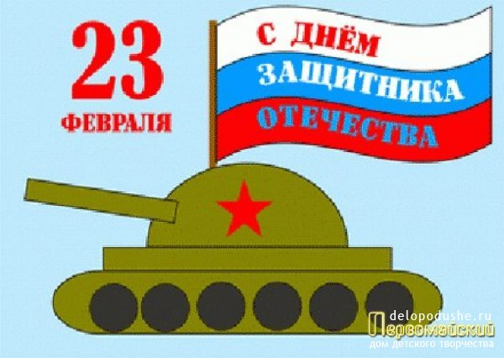Образцы открыток

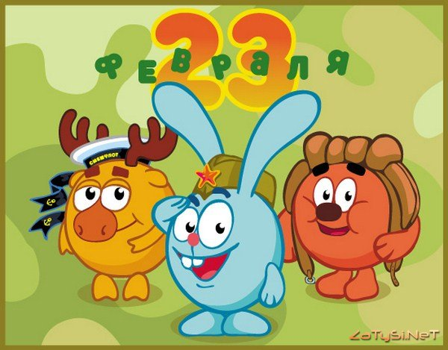







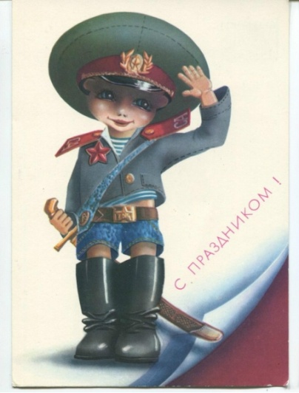

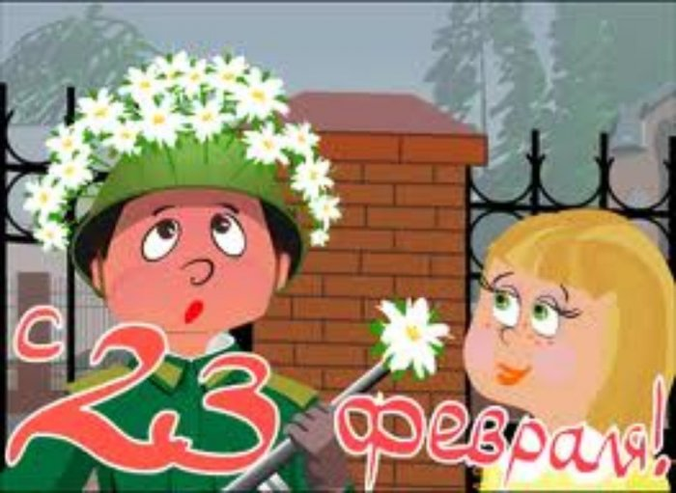

Образцы медалей

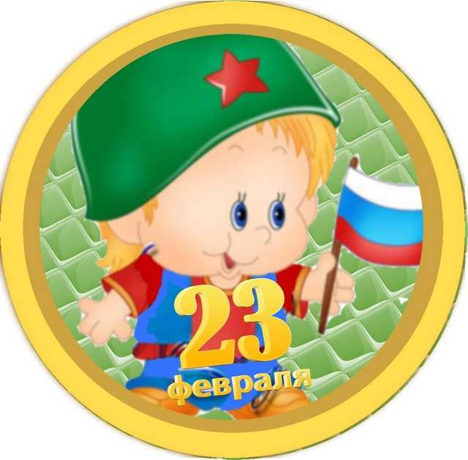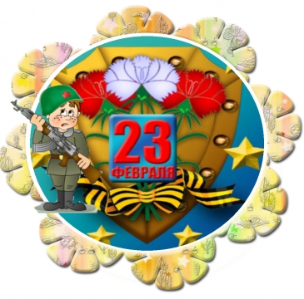

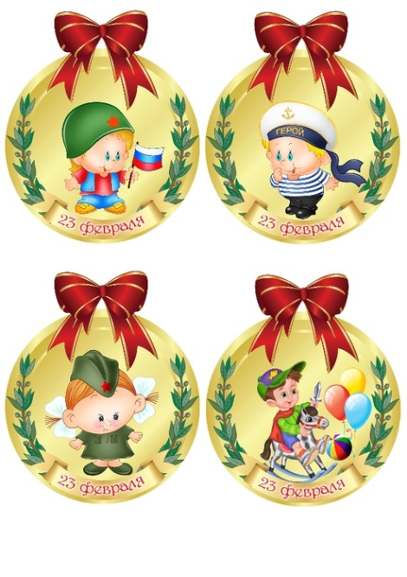

**ФОТОМАТЕРИАЛЫ К**

**ВОЕННО-СПОРТИВНОЙ ИГРЕ**

**«ЗАРНИЦА»**

**Изготовление открыток для поздравления военнослужащих**

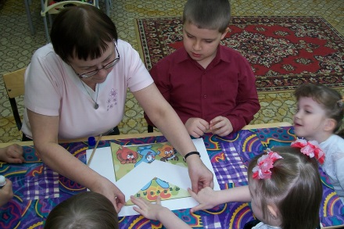

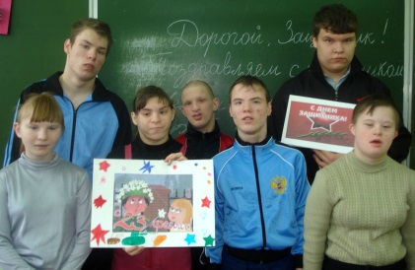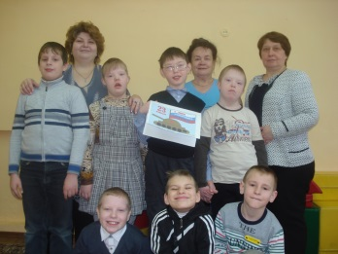

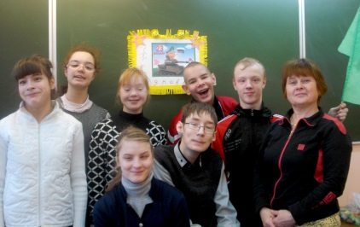

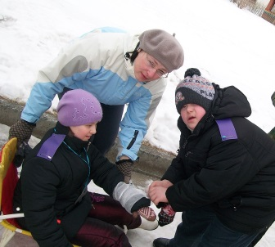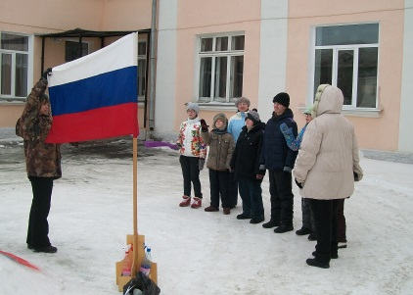**Прохождение этапов игры**

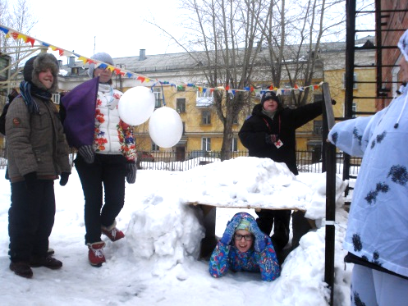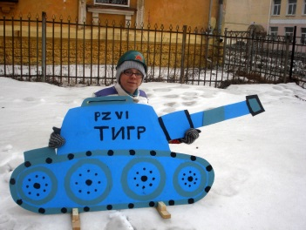

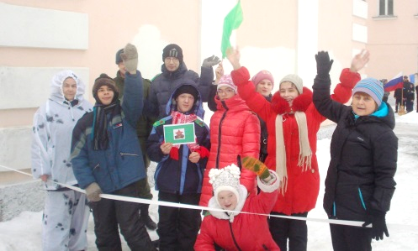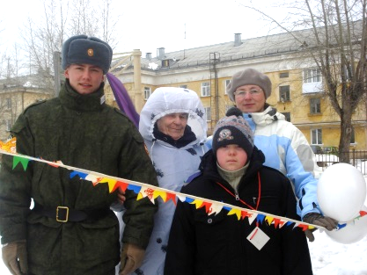

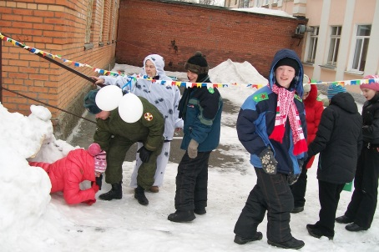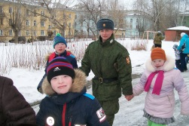

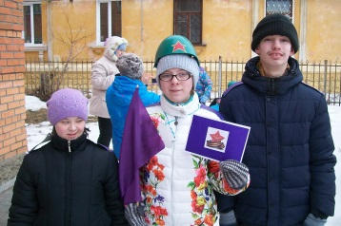

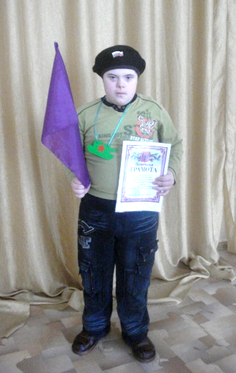**Получаем награду**

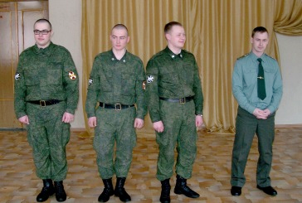**Фото на память**

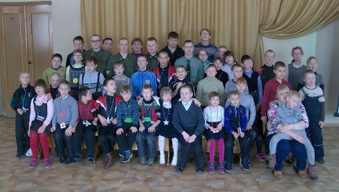

**Фотоматериалы**

**«Печенье для военнослужащих своими руками»**

